«Урюпинка ауылының жалпы білім беретін мектебі» КММ

Жоба
тақырыбы:
«Жергілікті жеріміздегі табиғатты сақтап қалайық!»

Дайындаған: 7А сынып оқушысы: Ташенова Риза

2020-2021 оқу жылы
Өтініш беруші ұйымының атауы: «Урюпинка орта мектебі» КММ
Жобаның атауы: Жергілікті жеріміздегі табиғатты сақтап қалайық!
Жоба авторы: 7А сынып оқушысы Ташенова Риза
Жобаның географиясы: Акмола обл., Аккөл ауд., Урюпинка а.
Жобаның қатысушылары:
- Мектеп балалары;
- Ата-аналар;
- Мұғалімдер;
- Орманшылар.
Жобаны басқарған: География-тарих пәнінің мұғалімі Османова Кымбат Султангаликызы
Жоба түрі: танымдық-шығармашылық.
Іске асыру мерзімі: 2020-2021жж.

Өзектілігі
Қазіргі әлемде өмір сүретін адамдарда көптеген мәселелер бар, бірақ, мүмкін, ең өткір және күнделікті мәселелердің бірі экологиялық болып табылады. Экологиялық сауаттылық пен табиғатты құрметтеуді қалыптастыру бізді қоршаған табиғаттан басталуы керек. Шағын Отан адамға жалпы адамзаттық құндылықтарды, әлемнің тұтастығы, табиғаттың адам өміріндегі маңызы туралы идеяларды жүзеге асыруға мүмкіндік береді.
Экологиялық сананы қалыптастыру үшін адам өміріндегі ең қолайлы кезең - бұл мектеп жасы. Сондықтан сізде балалардың жабайы табиғатқа деген қызығушылығын ояту, оған деген сүйіспеншілікті ояту, айналаңыздағы әлемге қамқорлықпен қарауға үйрету, позитивті қабілеттерді тәрбиелеу үшін сіз өзіңіздің туған жеріңіздің табиғатын біле бастаңыз. Қоршаған табиғатқа деген ізгілікті және экологиялық құзыретті қатынасты басшылыққа алып, табиғатпен өзара әрекеттесу.
Балаларды табиғатпен таныстыру - қоршаған әлемнің маңыздылығын білуге ​​ықпал етеді. Өлкетану мазмұнын пайдалану балаға өз ойын еркін жеткізуге, өз аймағымыздың табиғатына деген эмоционалды-сезімдік қатынасты оятуға мүмкіндік береді. Табиғатпен қарым-қатынас жасау арқылы балалар қызығушылық, байқау және жауапкершілік сияқты баға жетпес қасиетке ие болады.

Мәселе: Халық мақалы: «Адамның табиғатсыз күні жоқ, табиғаттың оны айтар тілі жоқ.»,- делінген. Урюпинка ауылы мен жанындағы көршілер ауылдарының табиғаты ерекше қорғалатын табиғи аумақтары, өсімдіктер мен жануарлар бар. Ормандар, өзендер мен көл бар. Серуенге, орманға демалуға арналған аймақшаларға немесе жерлерге шыққанда біз тұтынушының табиғатқа (шашылған қоқыстар, сынған ағаштар ...) қатынасы туралы суретті көреміз. Осындай сұрақтар туды: үлкендер мен балаларды туған жерінің табиғатының алуан түрлілігімен көзбен қалай таныстыруға болады? Оқушыларға табиғатқа қатысты ненің жақсы, ненің жаман екенін қалай түсіндіруге болады? Халқымызды, балаларды туған өлкенің табиғатын, оның өткені мен болашағын сүюге қалай үйретуге болады?
Жобаның мақсаты: Халықты туған жерінің табиғатымен, алуан түрлі флора мен фаунамен таныстыру. Демалыс орындарын тазалықта ұстай білуді, табиғатқа деген мәдениеттілікті баулу. Балаларда жабайы табиғат өкілдеріне саналы түрде дұрыс көзқарас қалыптастыру; табиғат сұлулығына баға жетпес, сондықтан оны қорғау керек деген сенім.
Жобаның міндеттері:
1. Балалардың туған өлкесіндегі табиғаттың әртүрлілігі туралы ойларын байыту (табиғи ескерткіштер мен табиғатты қорғау аймақтары, жануарлар әлемі);
2. Балалардың табиғат өміріне деген танымдық қызығушылығын, адамның табиғаттағы рөлі туралы түсініктерін дамыту;
3. Балаларға орман қорын қорғайтын және қалпына келтіретін адамдар туралы білім беру;
4. Табиғаттағы мінез-құлық ережелері туралы білімдерін кеңейту, нақтылау. Оларды саналы түрде орындауға, табиғатқа «жақсы» және «жаман» қатынастың салдарын түсінуге деген құштарлықты ояту;
5. Балаларда табиғат объектілеріне саналы - ұқыпты қатынасты дамыту, патриоттыққа, өз жеріне деген сүйіспеншілікке тәрбиелеу; практикалық экологиялық дағдыларды қалыптастыру.
6. Жердегі адамдардың өмірі мен денсаулығы көбінесе қоршаған ортаға: таза ауа, су, ормандар, топыраққа байланысты екенін түсіну.

Жобаны іске асыру жоспары:
Білім беру қызметі | Жұмыстың мазмұны | Мақсаттары
Танымдықты дамыту | Әңгіме: «Табиғат және адам» (Қосымша 1)  Мерзімі: 2020ж. мамыр, кыркүйек айлары | «Табиғат» және «табиғат емес» ұғымдарын қалыптастыру; тірі және жансыз табиғат.  Балалардың есте сақтау қабілетін және ойлау қабілетін дамыту. Халықтың табиғатқа деген құрмет сезімін тәрбиелеу.
 | Орманшымен әңгіме: «Орман біздің байлығымыз»  (видеотаспа) (Қосымша 2)  Мерзімі: 2020ж. күз айлары | Жергілікті жеріміздің аймағының флорасы туралы білімдерін бекіту. Табиғатты қорғау іс-әрекеттері туралы түсініктерін қалыптастыру, орманға деген құрмет сезімдерін тәрбиелеу.
 | Шағын экскурсия: «Жергілікті жеріміздің аңдар мен құстар әлемі»  Мерзімі: 2020-2021ж. | Біздің аймақтың типтік өкілдері, олардың қоршаған ортаға бейімделуі туралы балалардың идеяларын кеңейту; тамақ тізбектерін көрсету, тіршілік ету ортасының өзгеруіне бейімделу.
 | Әңгіме:  «Жануарлар қысқа қалай дайындалады?»  Мерзімі: 2020ж қыс айлары  https://www.youtube.com/watch?v=-CCyUSY24jI | Балалардың жабайы жануарлар туралы білімдерін бекіту. Олардың өмір салты туралы түсініктерін кеңейту. Жануарлардың қыста қалай дайындалатындығымен таныстыру.  Жануарларға деген сүйіспеншілікті, оларға деген мейірімділікті тәрбиелеу.
 | «Жергілікті жеріміздің өзендері мен көлдері және маңындағы демалыс орындары»  Мерзімі: 2021 ж. жаз айлары | Балаларды аймағымыздың суымен, олардың тұрғындарымен, тарихымен, құндылығымен таныстыру.  Өзердердің жанында орналасқан демалу орындарымен, олардың әдемі табиғатын көрсете білу.
Көркемдік-эстетикалық даму | «Табиғатымызды сақтап қалайық!» атты суреттер салу. (Қосымша 3)  Мерзімі: 2020-2021ж.  «Орман жануарлары», «Ормандар мен жасықтар», Өзендер және су асты өмір» атты табиғат материалдарынан жасалған макеттер.  Мерзімі: 2021ж. | Балалардың өсімдіктер мен жануарлар әлемі туралы түсініктерін кеңейту.  Сызбада өз ойларыңызды көрсете білу.  Шығармашылық қабілеттерін, қиялын дамыту.  Туған жерге деген сүйіспеншілік пен табиғат аясында өзін дұрыс ұстай білуге ​​тәрбиелеу.  Табиғи материалды қолдана отырып, балалардың мүсіндеу, табиғат қабілетін қалыптастыру.
Әлеуметтік-коммуникативтік даму | Әңгіме: «Табиғатта өзін қалай ұстау керек?»  Видеотаспалар «Табиғат тазалықты жақсы көреді»  (Қосымша 4)  Мерзімі: 2020-2021ж | Табиғаттағы қатынастар туралы қарапайым түсініктерді, табиғатқа ұқыпты және шығармашылық қатынастың қажеттілігі туралы түсініктерді қалыптастыру.
Физикалық даму | Жылдың әрбір мезгілінде отбасымен қарағайлы ормандарға серуендер жасау.  Атқа мініп, ормандарды аралау.  Демалыс орындарда әрі демалып, әрі тазалық шараларын жасауға көмек көрсету.  Мерзімі: 2020-2021ж. | Қозғалыс белсенділігін, ептілігін, қозғалыс жылдамдығын, ереже бойынша ойнау қабілетін дамыту. Табиғаттың адамға әсерін және керісінше адамның табиғатқа әсерін салыстыра отырып, өзін-өзі мәдениеттілікке үйрету.

Жоба қызметінің өнімі: «Бізді қоршаған әлемді сақта», «Жергілікті жеріміздің табиғатын сақтайық», «Адам табиғаттың бөлшегі» атты банерлер, плакаттар.

Күтілетін нәтиже:
1. Халықта, балаларда туған өлкесінің флорасы мен фаунасының әртүрлілігі туралы түсініктер болады;
2. Адамның табиғаттағы рөлі туралы түсінікке ие болу; орман қорын күзететін адамдар туралы білу;
3. Балаларда табиғатқа деген тұтынушылық қатынастың жағымсыз салдары туралы түсінік болады;
4. Табиғаттағы мінез-құлық ережелері туралы түсінікке ие болу;
5. Қоршаған ортаның адам өмірі мен денсаулығына әсерін біледі; патриоттық сезімдерін, өз жеріне деген сүйіспеншілігін дамытты; қалыптасқан экологиялық білім;
6. Балалар қызығушылықты, шығармашылықты, танымдық белсенділікті, коммуникативті дағдыларды дамытады.

Қорытынды
Адамның табиғатпен өзара әрекеттесуі қазіргі кезеңдегі өте маңызды мәселе болып табылады. Оның маңызы жыл сайын күшейе түседі. Адамдардың қоршаған ортамен өзара әрекеттесуінің заманауи мәселелері барлық адамдардың экологиялық дүниетанымы қалыптасып, олардың экологиялық сауаттылығы мен мәдениетін арттырған жағдайда ғана шешіледі. Мектептегі балалық шақ заңды тұлғаның экологиялық бағытын қалыптастырудың бастамасы болып саналады. Егер біз бұл бағытта байыпты, терең жұмыс жасамасақ, онда балалардың тірі жанға қатысты қатыгез әрекеті (жәндіктердің аяғын жұлу, ұсақ жануарларды жаншып алу, бұтақтарын сындыру, шөптерді гүлдерді таптау, табиғаттың тұрмыстық қалдықтармен ластануы, өрттер және т.б.) тіркелген және кейбіреулерімен өмір бойы қалады.

Қосымша 1
Табиғат пен адам - егіз ұғым
Адамзаттың табиғатсыз күні жоқ,
Табиғаттың оны айтатын тілі жоқ.
Табиғат - тіршілік көзі. Табиғатты қорғау біздің парызымыз, оның әрбір әсері үлкен роль атқарады. Аяулы табиғатсыз осы ғаламда өмір сүру, тіршілік ету мүмкін емес. Жыл мезгілдерінің өзгеруі де табиғатты одан әрі әсерлендіреді. Әр жыл мезгілдері әр қилы. Төрт жыл мезгілі - төрт түрлі ғажайып күй сыйлайды. Табиғат бізге көп әсемдігін, таза суын, көк аспанын будақ бұлттарымен мөлдір суын береді. Таудан аққан өзен дауысы, жасыл шөптің сылдыры және әр нәрсеге, бізге әсемдік береді. Табиғаттың ғажайып әсемдігін көз алдыңа елестете отырып, өзің бір керемет сезімге бөленесің. Табиғаттың бар әсемдігін, бар кереметін, оның әрбір әсерін сөзбен де, жазумен де жеткізу оңай емес. Оның керемет көрінісі жаныңды тебірентеді. Бұлттары мақтадай, шөптері кілемдей төселген. Табиғатты аялау әр адам үшін маңызды, себебі адамда табиғаттың бір бөлшегі. Таразы басында екі қымбат нәрсе бірі табиғат, бірі адам. Бірі жеңіл тартса таразы аударылады, демек адам мен табиғат егіз ұғым. Бір - бірінсіз өмір сүре алмайды. Сондықтан табиғатты аялап, қорғауымыз керек. Табиғатты аялау дейміз – ау. Осы бір сөздер парақ жүзіне асқалы көп болғанын сізде бізде білеміз. Өзіміздің салдыр - салақтығымыздың нәтижесін көріп те жүргендейміз. Оған дәлел талай баланың дертті болып туылуы болса, ауа - райының үлкен өзгеріске ұшырауы, төрт мезгілде болатын құбылыстың бір күнде болуы, табиғат – ананың да денсаулығына нұқсан келгенін қинала отырып мойындаймыз
Ақын ағаларымыз табиғатты өлең тақырыптарына көп арқау еткен соның біріне тоқталар болсам:
Табиғатта сезімде, құлақта бар,
Ренжітсең қайғырып жылап та алар.
Аяласаң жаныңа шуақ тамар,
Қажығанда бойыңа қуат тамар.- демек менің құрметті замандастарым табиғатты аялайық! Табиғаттың тылсым күшіне ұшырағанша, табиғаттың әсемдігін сіңірейік. Биылғы Көктем шырайлы болсын, Жаз жаңбырлы болсын, Күз егінді болсын, Қысымыз қарлы болсын ағайын!

Қосымша 2

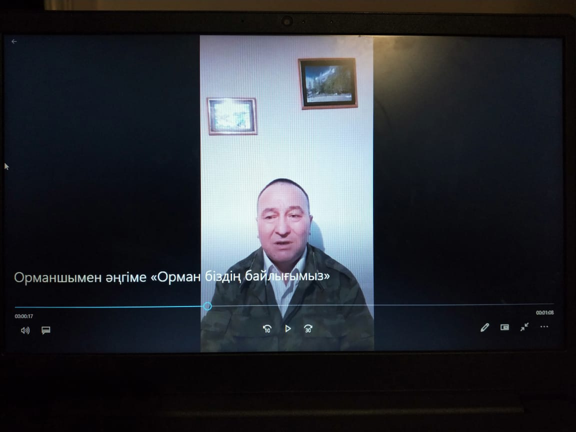

Қосымша 3

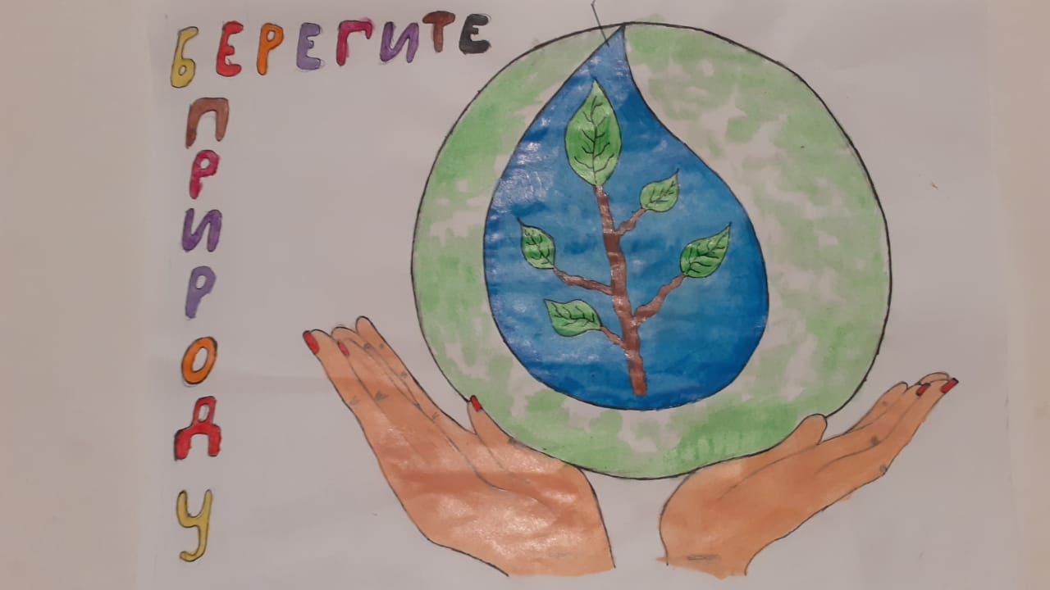

Қосымша 4

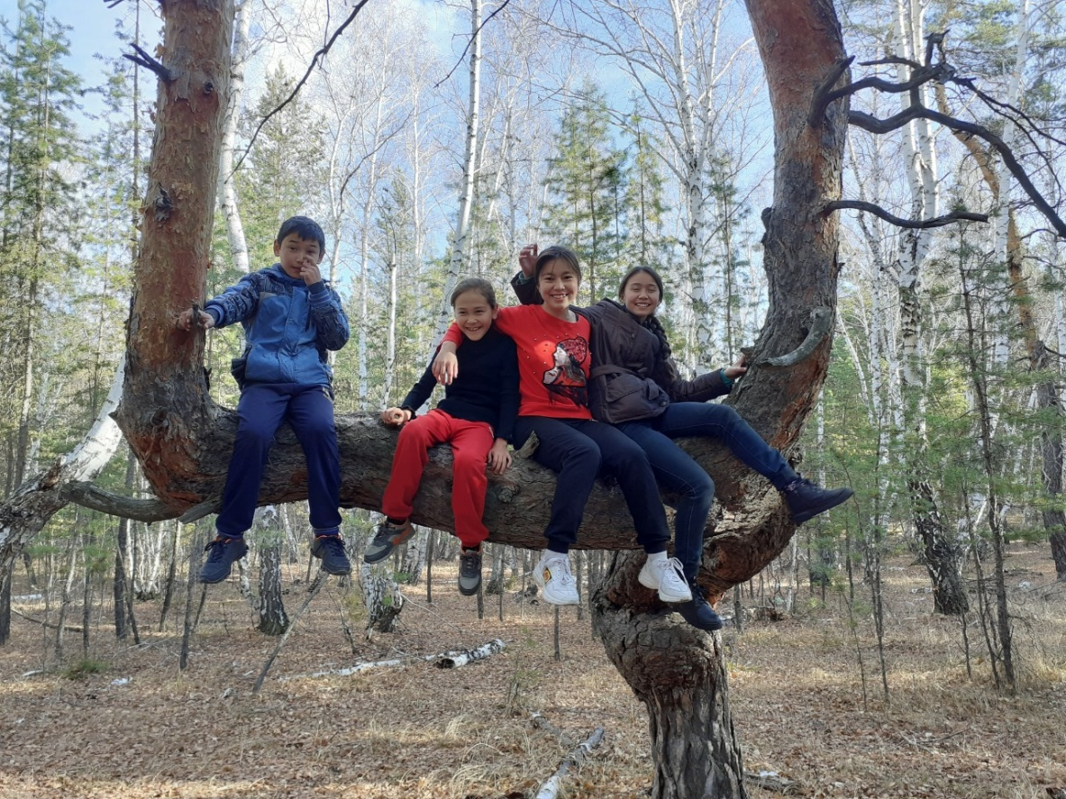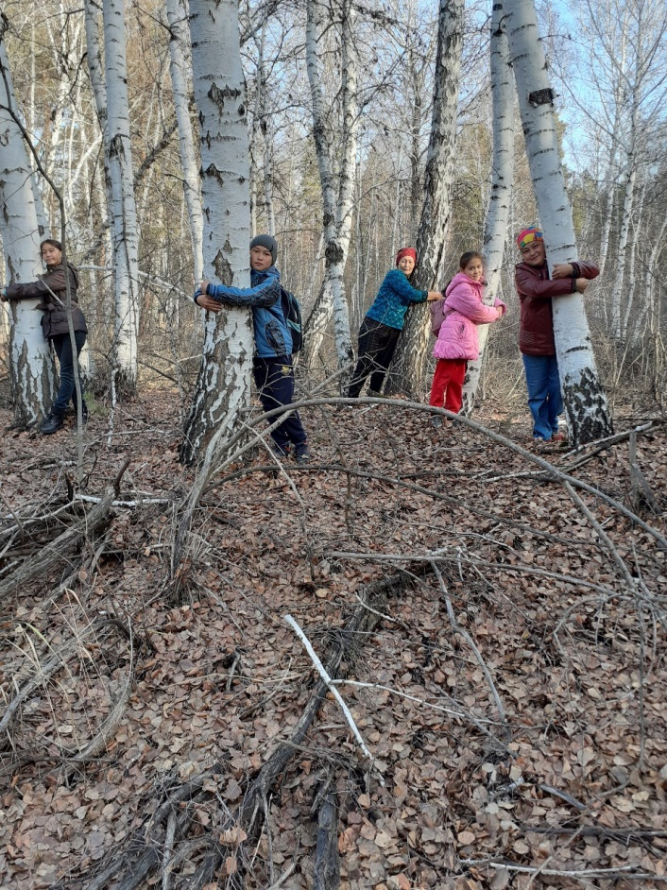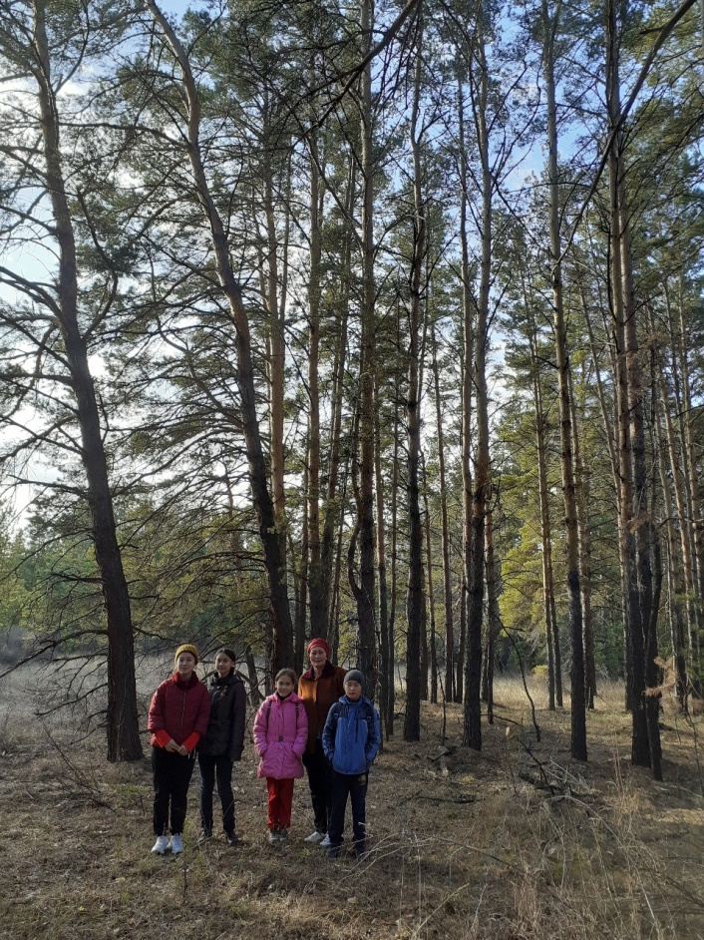

Қосымша 4

